7.解析：本题的考察方式不同与高考题，目的在于强迫让学生必须牢记化学常识和重视课本。题中所涉及到的都可在教材中找到，在此不再赘述。所以选C。
8. 解析：对于有气体参与的平衡若是在恒温恒容的条件下，充入某一气体反应物，平衡一定正向移动，充入某一气体生成物，平衡一定逆向移动；若是在恒温恒压条件下，对于一般平衡mA(g)+nB(g) ⇌pC(g)+qD(g)，若(m+n)>(p+q)，且m<(m+n)−(p+q)，则 充入A，平衡向什么方向移动不确定，需比较浓度商和平衡常数，若m≥(m+n)−(p+q)，则 充入A，平衡向正反应方向移动。所以选C。
9.解析：含氧有机物可以发生水解的常见的物质为酯类和糖类，高中阶段重点考察羧酸酯，但在教材中明确指出无机含氧酸也可成酯。根据水解产物中有一种标准状况下为气体B。同温同压下，A的蒸气相对气体B的密度为3，A中氧元素的质量分数约为36.4%，不难得出该酯为碳酸酯，具体书写不再重复。所以选B。
10. 解析：A选项其实是物料守恒，若a=b且c（X－）=c（Y－）+c（HY），说明在NaX溶液中没有HX，则HX为强酸；B选项稀释考查的是电荷守恒，c（X－）+c（OH－）= c（Na⁺）+c（H⁺）, c（Y－）+c（OH－）= c（Na⁺）+c（H⁺），由于两溶液中c（Na⁺）相同，而pH（NaX）＞pH（NaY），则NaX溶液中的c（H⁺）小于NaY溶液中的c（H⁺）, NaX溶液中的c（Na⁺）+c（H⁺）小于NaY溶液中的c（Na⁺）+c（H⁺），所以c（X－）+c（OH－）＜c（Y－）+c（OH－）；C选项若a＞b且c（X－）=c（Y－），说明X－水解程度大于Y－，则酸性HX<HY；而D选项中的c（Na⁺）=（a+b）/2 mol/L，所以选B。
11. 解析，电极反应式分别为，阴极：CH₃CHO+2e⁻+2H⁺═CH₃CH₂OH，阳极：CH₃CHO﹣2e⁻+H₂O═CH₃COOH+2H⁺，总反应式为：2CH₃CHO+H₂O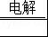
CH₃COOH+CH₃CH₂OH，任何一极都不消耗Na⁺，Na⁺，仅为增强导电性而已，由于生成了乙酸，所以溶液的PH变小，C选项正确。
12.选择C。
13. 解析：若向K₂Cr₂O₇溶液中加硫酸，平衡Cr₂O₇^{2－}（橙色）+H₂O2 CrO₄^{2－}（黄色）+2H⁺逆向移动，所以溶液橙色加深，若向K₂Cr₂O₇溶液中加NaOH，平衡Cr₂O₇^{2－}（橙色）+H₂O2 CrO₄^{2－}（黄色）+2H⁺正向移动，所以溶液黄色色加深，②中Cr₂O₇^{2－}被C₂H₅OH还原为Cr³⁺，所以显绿色，对比②和④可知K₂Cr₂O₇酸性溶液氧化性强，若向④中加入70%H₂SO₄溶液至过量，则CrO₄^{2－}（黄色）会变为Cr₂O₇^{2－}（橙色），而Cr₂O₇^{2－}会被C₂H₅OH还原，所以溶液不会变为橙色，所以选D。
26、解析：
⑴有信息①和TiO₂纯度的测定可推出Ti与酸反应时被氧化为Ti³⁺；
⑵TiO₂（s）+2Cl₂（g）⇌TiCl₄（g）+O₂（g）△H=+180.8kJ/mol该反应中，反应物有2mol气体，生成物也有2mol气体，△S≈0，又△H＞0，则△H-T△S＞0，故反应不能自发进行；
①TiO₂（s）+2Cl₂（g）⇌TiCl₄（g）+O₂（g）△H=+180.8kJ•mol⁻¹
②C（s）+1/2O₂（g）=CO（g）；△H=-110.5kJ•mol⁻¹
据盖斯定律，①+2×②得：TiO₂（s）+2Cl₂（g）+2C（s）=TiCl₄（g）+2CO（g）△H=+180.8kJ•mol⁻¹-2×110.5kJ•mol⁻¹=-40.2KJ•mol⁻¹；
在反应TiO₂（s）+2Cl₂（g）⇌TiCl₄（g）+O₂（g）中，加入C能和O₂反应C（s）+1/2O₂（g）=CO（g），当①②两个反应耦合时，新反应为△S>0，△H<0的反应，使得反应顺利进行。
⑷结合②③的信息不难想到除Fe³⁺和调节pH的必要性。
⑸反应中铁离子被还还原为亚铁离子，得到1个电子。Ti由＋3价升高到＋4价，失去1个电子，则根据电子得失守恒和原子守恒可知TiO₂的质量是0.001VcM g，所以TiO₂质量分数为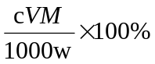。
⑹双氧水在反应中得到2个电子，草酸在反应中失去2个电子，则根据电子得失守恒可知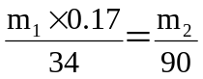，解得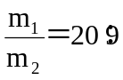，即所需17%双氧水与H₂C₂O₄的质量比是20：9。
答案：⑴2Ti+6H⁺=2Ti³⁺+3H₂↑
⑵-40.2kJ·mol⁻¹，①为△S≈0，△H>0的反应，在任何条件下都不能自发进行；当①②两个反应耦合时，新反应为△S>0，△H<0的反应，使得反应顺利进行。
⑶
⑷除去Fe³⁺,调节溶液的pH。
⑸cVM/1000W 或 cVM/1000W ×100﹪
⑹20：9
27. 解析：(1) 镁/氯化银海水电池电解质是海水，镁单质性质活泼，很容易被空气氧化，也会被水氧化而生成氢气。
∆
(2) MgO(s)+C(s) Mg(s)+CO(g)，反应逆向为气体物质的量减少方向，所以压缩体积，平衡逆向移动，达新平衡后，由于温度不变，此平衡的平衡常数为p(CO₂)，所以新旧平衡p(CO₂)不变，反应速率不变，c(CO)不变，由于产物有气体，而反应物没有，气体的熵值远大于固体，所以此反应为一熵增反应。
(3)据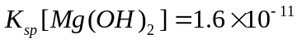 ，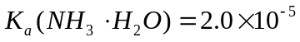 ，

可知Mg²⁺+2NH₃•H₂O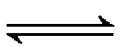Mg(OH)₂+2NH₄⁺的K=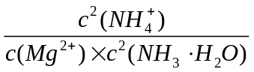 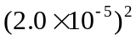/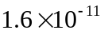=25，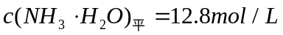
则。
答案：(1)作为电解质(1分)；表面生成氧化膜(1分)；
Mg+2H₂O=Mg(OH)₂+H₂(2分) Ag+Cl⁻−e⁻= AgCl (2分)；
(2)AD(2分)
(3) ①13.0(3分) ②C(1分) ③Mg(OH)₂+2NH₄⁺ Mg²⁺+2NH₃⋅H₂O(2分)
28. 解析：(1)检验装置气密性要注意有的开关或活塞要关闭，有的要打开；
(2)此反应需加热；
(3)此反应需要的是NO，所以要将NO₂和挥发出的HNO₃变为NO；
(4)和Na₂O₂反应前不但要除掉水，还要除掉CO₂；
(5)尾气处理；
(7)B比A多氢，则B为还原态。
答案：(1) 关闭弹簧夹和分液漏斗的活塞，将B中导管口没入水中，用酒精灯微热三颈烧瓶A，若B装置中有气泡冒出，停止加热，B中导管倒流一段水柱，则证明装置A气密性良好。
(2) C+4HNO₃（浓）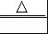CO₂↑+4NO₂↑+2H₂O
(3) 将NO₂转化为NO；铜与稀硝酸反应生成NO；
(4) BD
(5) 吸收有毒的NO气体，避免污染空气；
(6) 2MnO₄⁻+5NO₂⁻+6H⁺=2Mn ²⁺+3H₂O+5NO₃⁻；
(7) B
35、解析：
Q被称为继铁、铝之后的第三金属为课本的原话，由此得出Q为Ti；A、E原子核外的s、p能级的电子总数相等不难推出A为O、E为Mg；A和D族序数之和等于E和R族序数之和推出R为Cl；结合同周期第一电离能的变化规律推出D为Al；W元素的原子序数是A、E和R三种元素原子序数之和的2倍推出W为W。⑴根据构造原理、洪特规则和题给信息“基态原子最外层有2个电子”不难作答；⑵根据杂化类型及孤电子对数可以作答；⑷从Be²⁺到Sr²⁺随着原子序数递增离子半径逐渐增，与O²⁻形成的离子键逐渐减弱，晶格能逐渐变小，进而导致分解温度逐渐降低；⑸QR₂的熔点远远高于QR₄推出两者晶体类型不同，熔化时所破坏的作用力不同；⑹根据“AB□CA□BC□A（□表示八面体）”和图3中已给出Mg²⁺的位置不难写出剩余Mg²⁺的原子坐标；密度计算的方法类似于六方最密堆积Mg，在此不再重复。
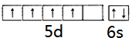
答案：⑴（1分）

⑵ClO₂⁺>ClO₃⁻>Cl₃⁺（1分）；ClO₂⁺采用sp²杂化，ClO₃⁻和Cl₃⁺采用sp³杂化，因此ClO₂⁺分子的键角都大于后两种； ClO₃⁻中心原子孤电子对数为1，Cl₃⁺中心原子孤电子对数为2，孤电子对対成键电子对的斥力大，因此ClO₃⁻>Cl₃⁺。
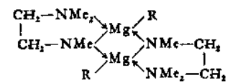
⑶ N>H>Cl>C（1分）

⑷从Be²⁺到Ba²⁺离子半径依次增大，与O²⁻所形成的离子键依次变弱，晶格能逐渐减小，因此热分解温度逐渐降低。
⑸TiCl₂是离子晶体，熔化时需要破坏离子键；TiCl₄是分子晶体，熔化时只需破坏分子间作用力，因此前者的熔点高。
⑹①（2/3,2/3,7/12）、（1/3,1/3,11/12）（各1分）；②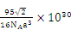
36、解析：
本题所给的合成路线很长，同时涉及到许多陌生的反应条件，看似很难。但是学生只要能认真执行“瞻前顾后”的解题策略，还是可以作答的。结合化合物Ⅲ的结构简式和第五条信息不难推出化合物Ⅰ和化合物Ⅱ；Ⅵ到莽草酸这一步考察酯的酸性水解和第四条信息；根据莽草酸分子中氧原子的个数、不饱和度和1mol该同分异构体与银氨溶液反应可生成6molAg，可确定官能团为甲酸酯基和醛基；当有多个官能团时坚持“动一原则”就可顺利写出所有的同分异构体。
答案：⑴C₁₄H₆O₈（1分）；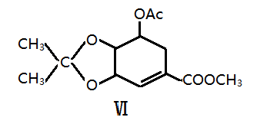；氧化反应
⑵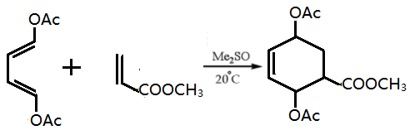
C₁₄H₆O₈+8NaOH→C₁₄H₂O₁₀+6H₂O
⑶1.3-丁二醛
⑷27种，
OHCCH₂CH₂CH₂CH(OCHO) ₂、CH₃CH(CHO)CH₂CH(OCHO)₂、
CH₃CH₂CH(CH0)CH(OCHO)₂、OHCCH₂CH(CH₃)CH(OCHO)₂、
CH₃C(CHO)(CH₃)CH(OCHO)₂（每个1分）

